[复旦大学附属妇产科医院携手上交大医学院附属上海总医院发表论文，图片重复现象引发学界关注](https://mp.weixin.qq.com/s?__biz=MzkzMTg3NjkyMQ==&mid=2247488648&idx=1&sn=eb6915ce3fab28bae9acf90e74ded4d2&chksm=c38b684e3b58c44bb6483524971c7e21f3256f2a01fde37dff04613ceced9d96f80d4a6b32ae&scene=126&sessionid=1743992983)

科卫队[科研卫士](javascript:void(0);)2025-04-07 10:08:00中国香港



专注科研诚信，营造良好科研氛围



Science Technology

**1**

**“论文信息”**

2022 年，一篇题为《SOCS7/HuR/FOXM1 signaling axis inhibited high-grade serous ovarian carcinoma progression》的论文发表于 Journal of Experimental & Clinical Cancer Research 期刊。论文作者来自复旦大学附属妇产科医院妇科以及上海交通大学医学院附属上海总医院嘉定分院检验科，包括 Yanhua Du、Xiang Xu、Siang Lv、Han Liu，通讯作者为 Hong Sun 和 Jun Wu 。

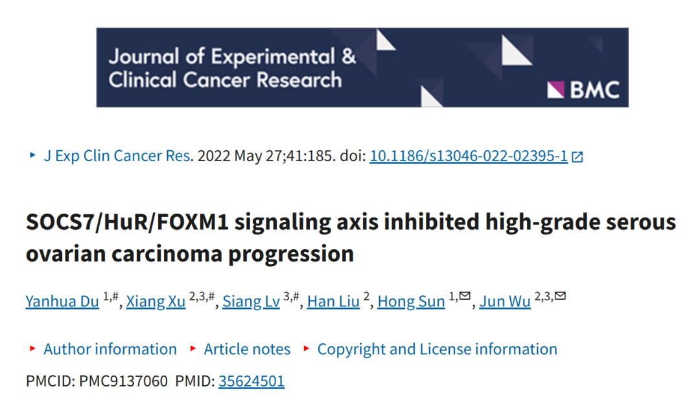

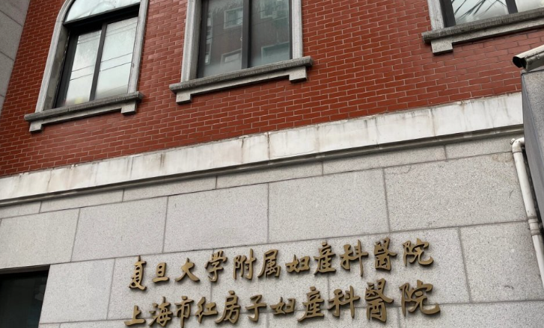

**2**

**“论文质疑”**

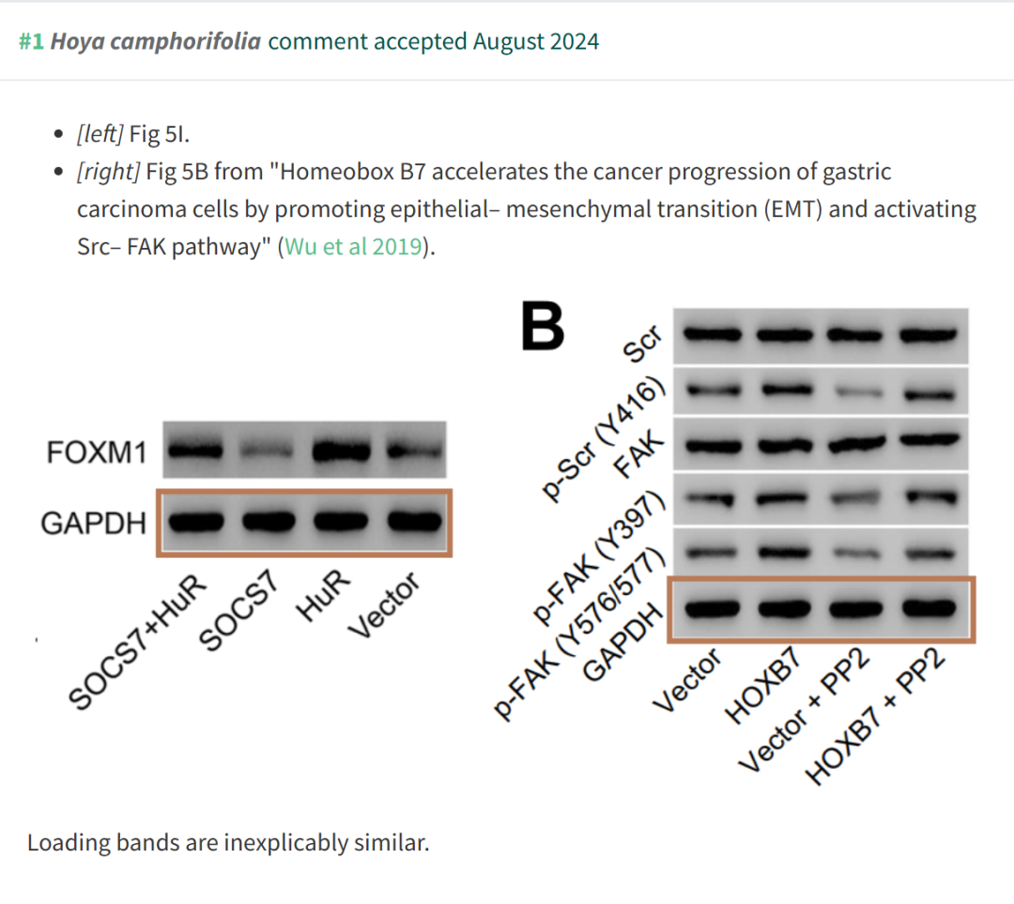

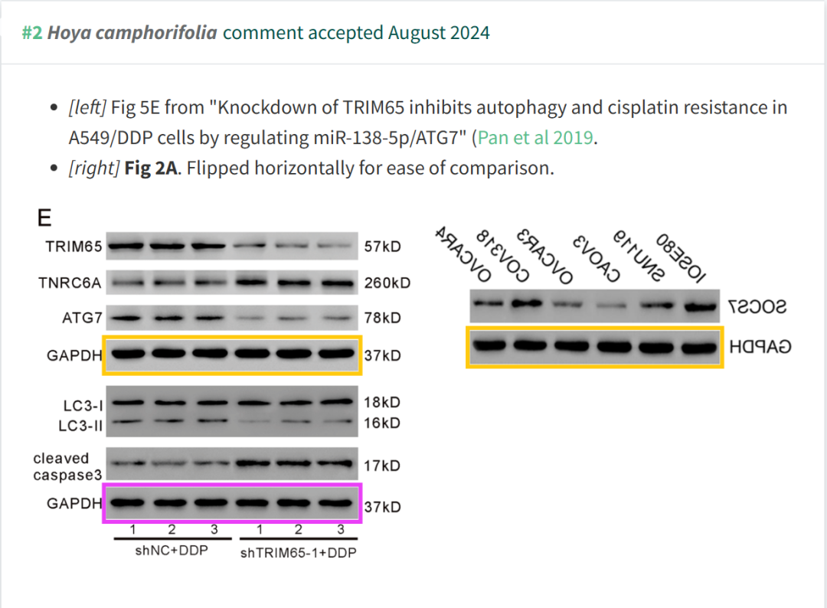

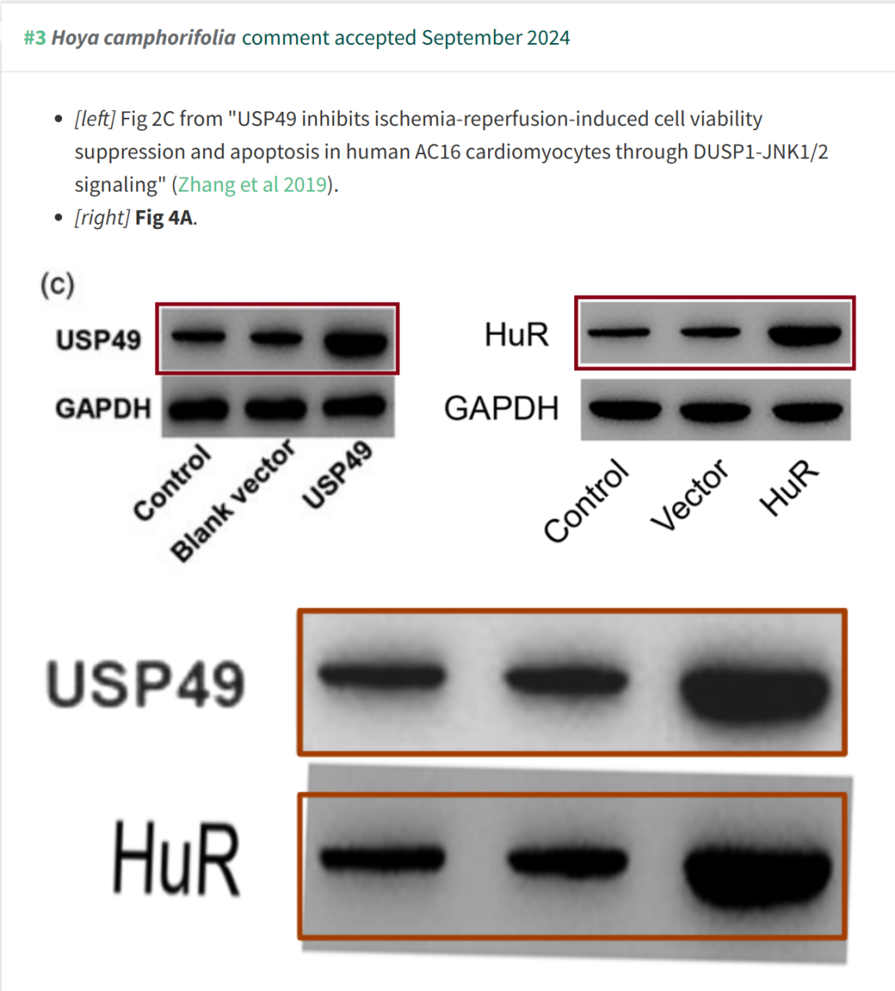

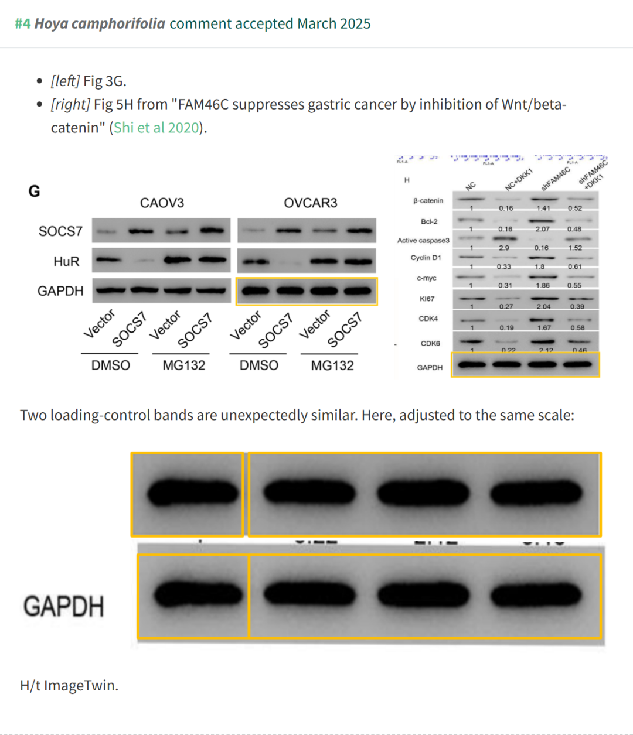

**参考文献：**

https://pubpeer.com/publications/8E50F0071C1FBD84543F1477FD1B49

声明：质疑信息来源于Pubpeer，提及人名均为音译对于文章内容的真实性、完整性、及时性本公众号不做任何保证或承诺，仅供读者参考









Science Technology



**欢迎关注“科研卫士”公众号**

**扫一扫添加好友**

